Ufficio Stampa 25/11/2021

Serata evento in Gran Guardia per celebrare gli sponsor e le 67 Colonne a sostegno
dell’Arena di Verona

Sono passati soltanto pochi mesi dal lancio dell’inedito progetto di Fundraising e Corporate Membership 67 Colonne per l’Arena di Verona, ideato e realizzato dalla Fondazione Arena con il sostegno dei grandi mecenati Sandro Veronesi, Presidente di Calzedonia Group, e Gian Luca Rana, Amministratore Delegato di Pastificio Rana, e con la collaborazione del Gruppo Editoriale Athesis. Uno speciale evento prenatalizio denominata “Il Natale in Arena quest’anno arriva prima” ha riunito tutti i sostenitori del progetto mercoledì 24 novembre 2021 presso il Palazzo della Gran Guardia di Verona, in un momento conviviale che ha unito la cultura musicale alla gastronomia, per celebrare i grandiosi risultati raggiunti nel 2021 e simboleggiare un ringraziamento per un percorso in continuo sviluppo.

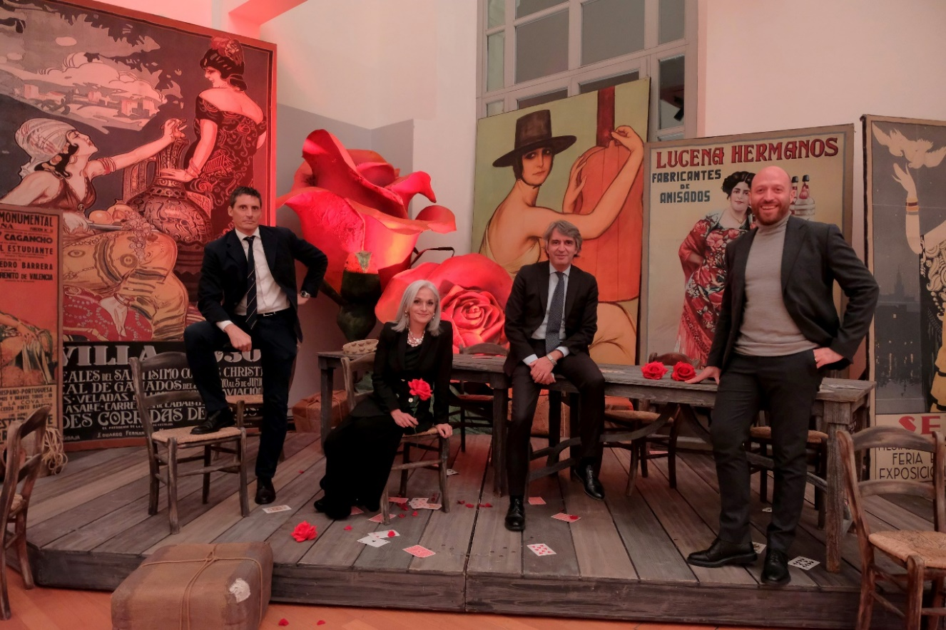

Una serata evento all’insegna del connubio fra la passione per la musica e l’enogastronomia, legata indissolubilmente dall’abbraccio virtuale al monumento simbolo della città di Verona e icona dell’Italianità nel mondo, motore economico di una delle province più ricche d’Europa: Fondazione Arena di Verona ha accolto ieri sera i numerosi sostenitori del Progetto 67 Colonne per l’Arena di Verona nella serata Il Natale in Arena arriva prima presso il Palazzo della Gran Guardia.
Gli ospiti presenti, tutti stimati esponenti della comunità veronese e grandi manager di successo mondiale, sono stati accolti in un’atmosfera che ha seguito il fil rouge della Carmen di Georges Bizet, la grande opera che inaugurerà la prossima stagione dell’Arena Opera Festival 2022 il prossimo 17 giugno. Una 99° edizione del Festival areniano ricca e molto attesa, con l’auspicio del ritorno ai maestosi e tradizionali allestimenti scenici areniani.

Una tavola rotonda ha dato il via alla serata presso la Sala Convegni, alla presenza del Sindaco di Verona e Presidente della Fondazione Arena di Verona Federico Sboarina, del Sovrintendente Cecilia Gasdia, del Vicedirettore Artistico Stefano Trespidi e del CEO di Eataly Nicola Farinetti, moderati dal Direttore di TeleArena Mario Puliero. Un saluto istituzionale caloroso e coinvolgente, volto a ringraziare tutti gli sponsor storici della Fondazione Arena, ma anche i nuovi sostenitori, che hanno aderito con convinzione in questi mesi al progetto delle 67 colonne, stringendosi simbolicamente all’anfiteatro romano in un momento di grave difficoltà causato dalla pandemia da Covid-19.

Al termine degli interventi, una performance musicale di grande impatto ha impreziosito la serata: il Sovrintendente Cecilia Gasdia ha accompagnato al pianoforte in tre celebri brani musicali dell’opera Carmen il soprano Cecilia Rizzetto e i mezzo soprano Martina Belli e Alice Marini; un momento musicale che ha coinvolto e stupito tutti gli ospiti presenti, trasportandoli virtualmente in un’anteprima areniana dall’atmosfera gioiosa e passionale.
Le sale della Gran Guardia, arricchite dagli allestimenti floreali della Colonna Flover, hanno ospitato i presenti durante una cena di gala allietata dai vini Sartori, sostenitore e storico sponsor della Fondazione Arena.

Molta soddisfazione è stata espressa durante la serata dal Sindaco di Verona Federico Sboarina: “L’iniziativa 67 Colonne per l’Arena di Verona ha generato un modello che è addirittura più importante del valore economico ad essa legato. Nel mondo il nostro monumento ora è semplicemente l’Arena, non serve aggiungere nessun aggettivo o connotazione geografica.
Un simbolo universalmente riconosciuto di coraggio amministrativo e imprenditoriale, oltre che di una visione legata agli asset strategici del nostro territorio che, come Fondazione Arena, sono chiamati a rimettere in moto l’economia veronese e tornare ad essere moltiplicatori di ricchezza. Abbiamo creato un brand che contribuirà a rafforzare il rapporto economico tra Fondazione Arena e il suo territorio, per un sostegno alla nostra Fondazione e a ciò che rappresenta nella storia, nella cultura e nell’economia della nostra città”.
È radiosa il Sovrintendente e Direttore Artistico dell’Arena di Verona Cecilia Gasdia: «L’Arena è il cuore pulsante di questa Città, un monumento che rappresenta l’essenza della nostra forza culturale ed economica. Il 2020 è stato un anno di forte difficoltà per tutti i settori; Fondazione Arena non si è però mai arresa alle sabbie mobili provocate della pandemia che ha colpito tutto il mondo. Guardate cosa è successo in Arena quest’estate, mentre gran parte del mondo e d’Italia restava semi-inebetita e ancora timorosa. La Fondazione Arena di Verona, è proprio il caso di dirlo, ne ha combinate di tutti i colori. Affiancata dagli sponsor storici, che ringrazio con tutta la mia riconoscenza, si sono aggiunte le Colonne, il frutto di un nuovo progetto di fundraising ideato da Andrea Compagnucci e Stefano Trespidi, progetto nato e realizzato da tutti con impressionante velocità. Come mai è successo in precedenza nella nostra Città, il progetto ha generato una unione di intenti fra Privato e Pubblico, una forza collettiva che ha generato dei risultati straordinari.
Le 67 colonne dell’Arena di Verona, un nome assunto a status symbol, che ormai viene pronunciato come se fosse sempre esistito. Ecco cosa abbiamo “combinato” tutti insieme, ecco i frutti del vostro investimento: 43 serate del 98° Arena di Verona Opera Festival 2021, di cui 30 sold out; 200.000 spettatori, di cui 47% stranieri; collaborazioni artistiche e culturali con 12 grandi musei italiani; zero cassa integrazione per i Lavoratori; 700 assunzioni che si traducono in sicurezza per altrettante famiglie; tre prime serate in diretta RAI, grazie a Gianmarco Mazzi, che noi tutti ringraziamo. E ringrazio ancora tutti per l’entusiasmo, la saggezza e la lungimiranza con cui siete stati al nostro fianco. Ve lo dico come veronese, artista e Sovrintendente, dal profondo del cuore.”

Stefano Trespidi, Vicedirettore Artistico della Fondazione Arena di Verona, sottolinea: “Il 2021 è stato un anno di sfida e cambiamento per tutti noi. Abbiamo realizzato in pochissimo tempo un progetto artistico innovativo e tecnologico. Abbiamo dato vita ad una collaborazione con i principali Enti culturali italiani, un progetto artistico patrocinato dal Ministero della Cultura. Un lavoro complesso e articolato, portato avanti da tutti i Lavoratori della Fondazione Arena di Verona; il sostegno degli sponsor storici e delle Colonne coinvolte nel progetto di fundraising, poi, è stato fondamentale traino e propulsore per la realizzazione di tutta l’attività artistica della Fondazione. Le difficoltà dovute alla situazione sanitaria e la presenza delle 67 Colonne hanno maturato ancora di più in tutti noi la consapevolezza di essere vera e propria impresa culturale. Ora, ci prepariamo nei prossimi mesi a concretizzare alcuni grandi sogni: dalla trasferta in Oman nel gennaio 2022, che vedrà sul prestigioso palcoscenico del Royal House of Opera di Muscat il Rigoletto, creazione inedita del Maestro Franco Zeffirelli, con l’Orchestra e il Coro di Fondazione Arena di Verona, nel decimo anniversario dell’inaugurazione del Teatro omanita con l’opera Turandot, sempre del Maestro e con i nostri complessi artistici e tecnici, passando per una ricchissima stagione artistica nel 2022, e arrivando poi alla Stagione areniana del 2023: 100 anni di spettacoli in Arena e 100 anni del Grande Maestro Zeffirelli. Un viaggio ancora lungo e stimolante, in cui contiamo sul sostegno di sponsor e colonne della nostra amata Arena di Verona. Vorrei aggiungere in ultimo un invito: questa stretta sinergia nata tra la Fondazione e tutti i suoi sostenitori ha creato un senso di famiglia, per cui vorremmo che partecipaste con noi alla imminente trasferta in Oman del prossimo gennaio.“

Nicola Farinetti, CEO di Eataly, è intervenuto sul tema della serata: il valore del turismo culturale e gastronomico. Farinetti ha ricordato le numerose operazioni culturali del gruppo, come l’esposizione della guglia del Duomo di Milano a New York e i flussi turistici che F.I.C.O. World indirizza verso la città di Bologna. Farinetti, inoltre, ha anticipato la visione di Eataly Verona, che debutterà nel 2022, unendo l’esposizione del meglio del Made in Italy enogastronomico locale e italiano a Eataly Art House, che prevede due spazi museali e tre gallerie, che daranno voce a numerose iniziative culturali in collaborazione con la Città.

Andrea Compagnucci, Responsabile Marketing della Fondazione Arena di Verona, evidenzia la continuità che si desidera dare al progetto di Fundraising e l’orgoglio per i risultati fin qui ottenuti. La sfida per il 2022 è tornare ai risultati pre-pandemia, per cui serve lo sforzo di sponsor, colonne e tutti i sostenitori. A gennaio, annuncia che inizieranno i rinnovi per l’anno 2022 della membership 67 colonne, per la quale c’è una lunga lista di attesa d’ingresso, ma per cui verrà data priorità ai mecenati del 2021. E poi sorprese per sponsor e colonne: tre nuove esperienze riservate alle aziende che saranno presto presentate alla stampa e che uniscono allo spettacolo d’opera alcuni momenti conviviali basati sui vini veronesi sostenitori del Teatro e le eccellenze del Made in Italy.-
Presente e partecipe all’atmosfera costruttiva dell’evento anche Matteo Montan, CEO del Gruppo editoriale Athesis, media partner del progetto , che ha espresso molta soddisfazione per il lavoro di un team straordinario, che ha dato vita ad una iniziativa destinata a durare nel tempo e probabilmente a diventare esempio per altre realtà culturali italiane. Il Gruppo Editoriale sta raccontando l’iniziativa delle 67 Colonne, i suoi protagonisti e le sue storie, attraverso le pagine non solo dell’Arena, ma su tutte le sue testate, per avvicinare fra loro tutte le persone che hanno a cuore la straordinaria città di Verona.
Dunque, una serata all’insegna della celebrazione di risultati straordinari per la Fondazione Arena di Verona e per la città tutta, con la prospettiva di una stagione 2022 ricca di sfide artistiche che sarà davvero il frutto del contributo di un’intera comunità coesa nei suoi valori, che è riuscita sin qui nell’intento di trasformare i danni della pandemia in un’occasione di sviluppo per le generazioni e per le amministrazioni future, affiancando forze fresche agli storici e fedeli sostenitori dell’Arena.
Ad un anno dall’attesa edizione numero 100, il 99° Arena di Verona Opera Festival 2022 si prepara al ritorno dei grandi allestimenti, in scena per 46 serate con 5 produzioni d’opera e 3 eventi speciali dal 17 giugno al 4 settembre. Il sipario del Festival 2022 si alzerà il 17 giugno 2022 con una restituzione spettacolare e storica: Carmen di Georges Bizet nella leggendaria produzione che sancì nel 1995 il debutto in Anfiteatro di Franco Zeffirelli e che sarà proposta nella migliore sintesi delle diverse edizioni andate in scena.
Un progetto ambizioso, quello delle 67 Colonne per l’Arena di Verona, che, alla luce dell’adesione così sentita, è ormai diventata una membership annuale, animata da sostenitori sempre nuovi, grandi aziende e piccoli imprenditori, accomunati dal desiderio di essere partecipi di una delle eccellenze culturali del nostro Paese, simbolo del Made in Italy in tutto il mondo.

Arena Opera Festival
Major Partner
Unicredit

Official Sponsor
Calzedonia
Pastificio Giovanni Rana

Automotive Partner
Volkswagen Group Italia

Mobility Partner
DB BAHN

Media Partner
RTL 102.5

Official Partner
A4 Holding
Casa Vinicola Sartori
Grand Vision
Metinvest
SABA Italia
SDG Group
Socialmeter
Veronafiere
Vicenzi

Teatro Filarmonico
Official Sponsor
Banco BPM
Metinvest

Le 67 colonne per l’Arena di Verona

CALZEDONIA
PASTIFICIO RANA
CAMPEGGIO BELLA ITALIA SPA
CONSORZIO PER LA TUTELA FORMAGGIO GRANA PADANO
CREDIT NETWORK & FINANCE SPA
GENERALFINANCE SPA
GRUPPO VERONESI - AIA, NEGRONI, VERONESI
SWINGER GENNY
TECRES SPA
A&O, FAMILA, GALASSIA E DPIÙ
AUTOSTRADA DEL BRENNERO SPA
BANCA VERONESE CREDITO COOPERATIVO DI CONCAMARISE
CARTIERE SACI SPA
CHEF GIANCARLO PERBELLINI
COCA-COLA HBC ITALIA
CONSORZIO ZAI
MASI AGRICOLA
PASQUA VIGNETI E CANTINE
PIVA GROUP SPA
RIELLO INDUSTRIES - CAV. PILADE RIELLO
SCATOLIFICIO DEL GARDA
ZENATO WINERY
A4 HOLDING
ACS DOBFAR SPA
AIRONE GIFTS
ALESSANDRO MEDICI - MADCOM
ALLEGRINI
AR.VE. SRL
ASSITECA SPA
B&P AVVOCATI - BUTTI AND PARTNERS
BAULI SPA
BELLUZZO MERCANTI
BENDINELLI SRL
CAMPAGNOLA GIORGIO COS. GEN. SRL
CITRES SPA

COLOSIO SRL
CONCESSIONARIA VERONA MOTORI
DISTRIBUTORI AL RISPARMIO
EISMANN SRL
ENGEL & VÖLKERS VERONA E BARDOLINO
EVEREL GROUP SPA
EY SPA
FAMIGLIA BONETTI VILLA PISANI A LONIGO
FLOVER SRL
FONDAZIONE BANCA POPOLARE DI VERONA
FOPE
FORKETTE
GIUSEPPE TARTAGLIONE
GRUPPO METINVEST
HOTELS2GO
JOLIFE BY VILLAFRUT
LEADERFORM GROUP
MADAS SRL
MAISON ESTHETIQUE GROUP
MAN TRUCK & BUS ITALIA
OTTELLA DI FRANCESCO E MICHELE MONTRESOR
PASTIFICIO DI MARTINO
PIDIGI SPA
POLIN SPA
QUOIN SRL ENGINEERING
REDORO FRANTOI VENETI
RENATO MAI DI MAI ITALIA
RIAM ASCENSORI SRL
SANITY SYSTEM
SICURPLANET SRL
STUDIO PROTECNO SRL
TECNOVAP - FAM. FRANCHINI
THE BRIDGE - LA FAMIGLIA ORGANIC
TOMMASI FAMILY ESTATES
UPRENT DI SCALIGERA SERVICE
VECOMP SPA
WINDTEX VAGOTEX

